## Thiết kế

#### Sơ đồ xử lý nghiệp vụ quan trọng

#### Quản lý hàng hoá

* Hàng hoá được phân loại theo các nhóm, có mã riêng, tên hàng hoá, barcode, đơn vị, hình ảnh và giá gốc ban đầu.
* Hàng hoá gồm nhiều thuộc tính có thể cấu linh động.
* Mỗi nhóm khách hàng đều có giá tương ứng cho từng sản phẩm. Ngoài ra vẫn có thể cấu hình giá cho từng khách hàng riêng biệt.
* Đơn giá hàng hoá tự động áp dụng theo chuỗi thời gian đã cấu hình.
* Khách hàng có thể yêu cầu xuất báo giá của các mặt hàng.

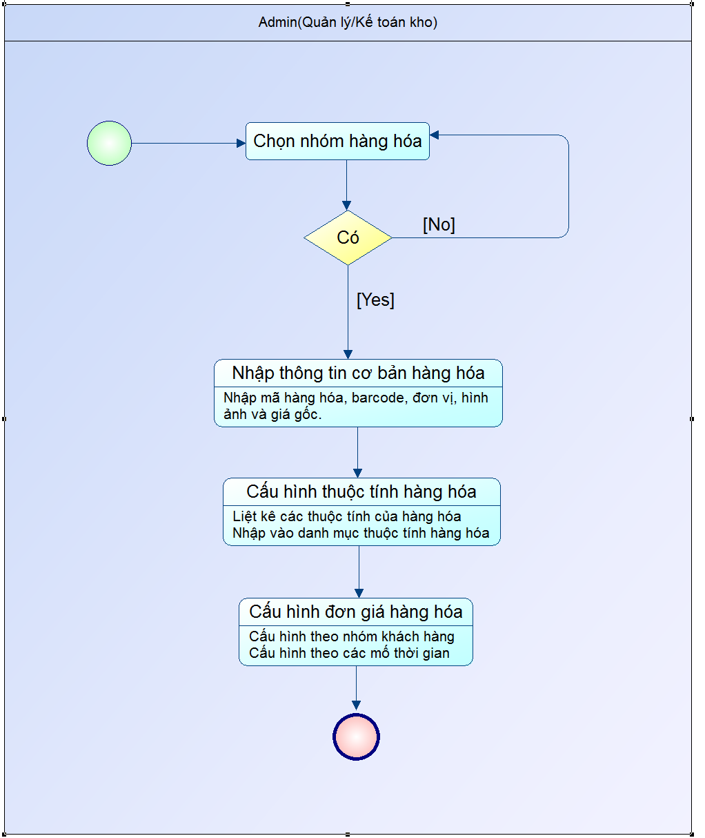

1. Quy trình tạo danh mục hàng hoá.

Giao diện danh mục hàng hoá - cấu hình đơn giá hàng hoá:

* Tạo hàng hoá trên win module: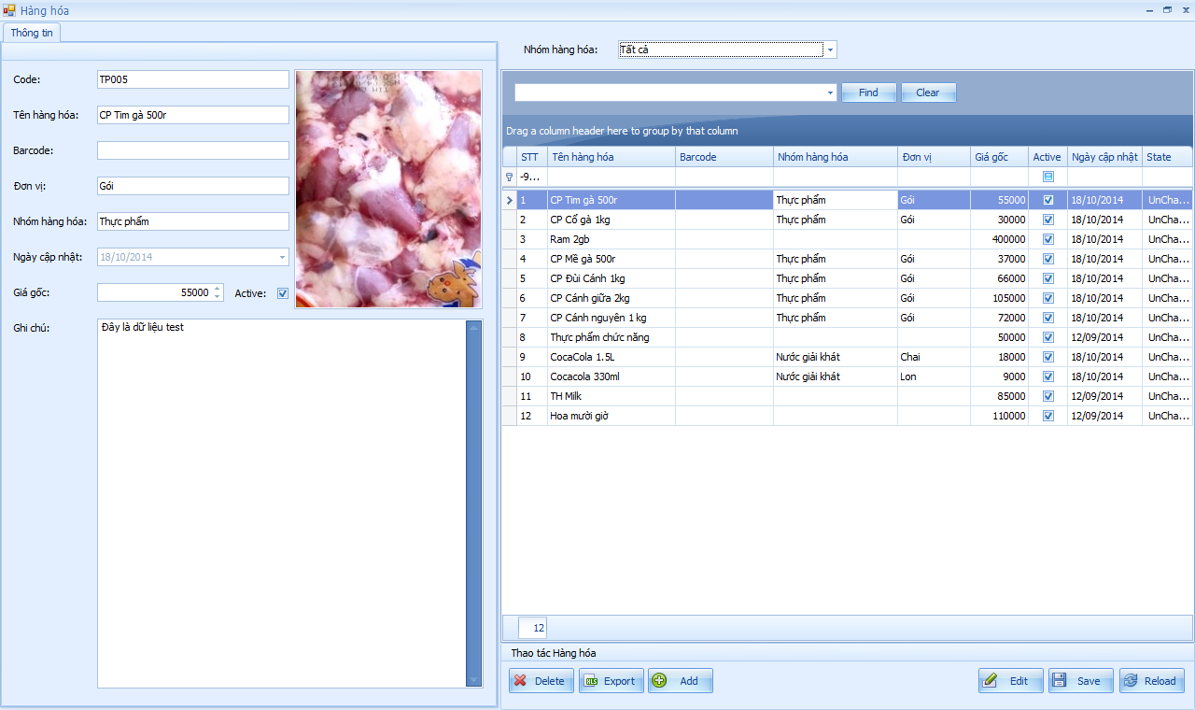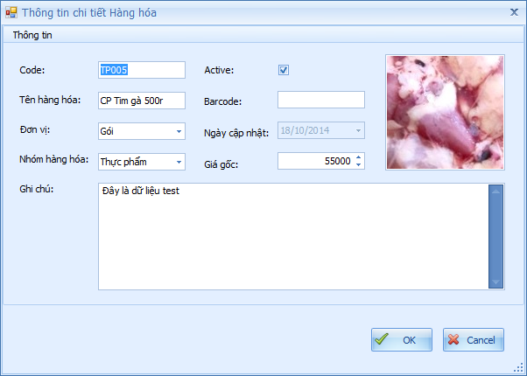
* Giao diện chương trình quản lý hàng hoá trên web: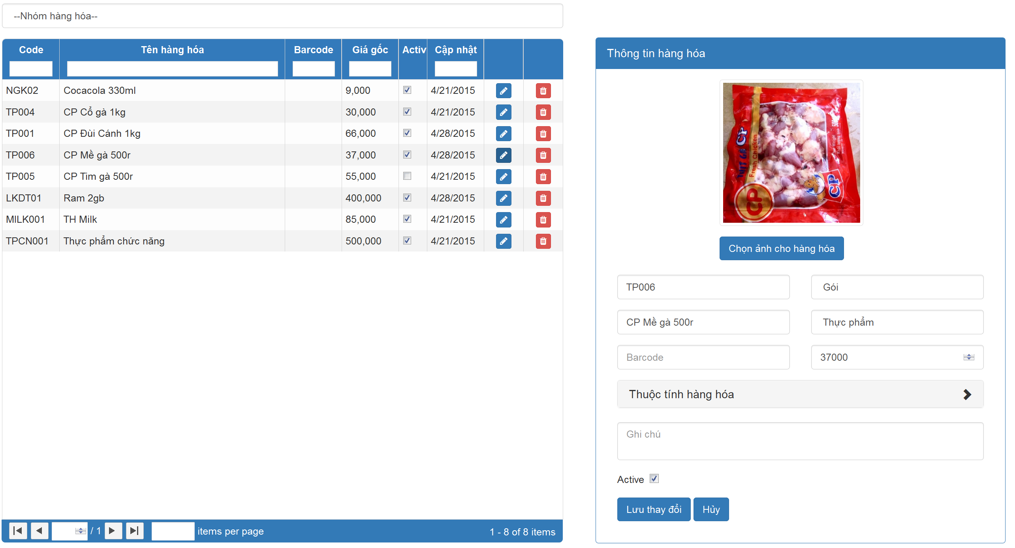

#### Quy trình kho

* Mô tả quy trình:
  + Thủ kho thấy đơn hàng trên hệ thống, soạn hàng. Sau khi soạn hàng xong thì lập phiếu xuất và phiếu giao hàng cho phía giao hàng đem đi giao.
  + Các nhà cung ứng sẽ giao hàng đến kho. Thủ kho nhập kho và lưu trên hệ thống. Tất cả hàng hoá phải có tên và mã vạch.
  + Hệ thống cung cấp chức năng kiểm kê để thủ kho có thể kiểm kê trên hệ thống so với số lượng thực tế.
  + Dựa vào hệ thống theo dõi được tình trạng tồn của hàng hoá.

Giao diện chương trình quản lý kho - Tồn kho - Kiểm kê :

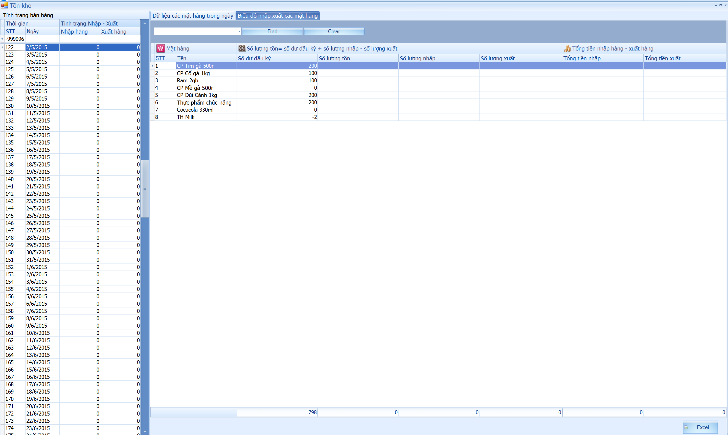

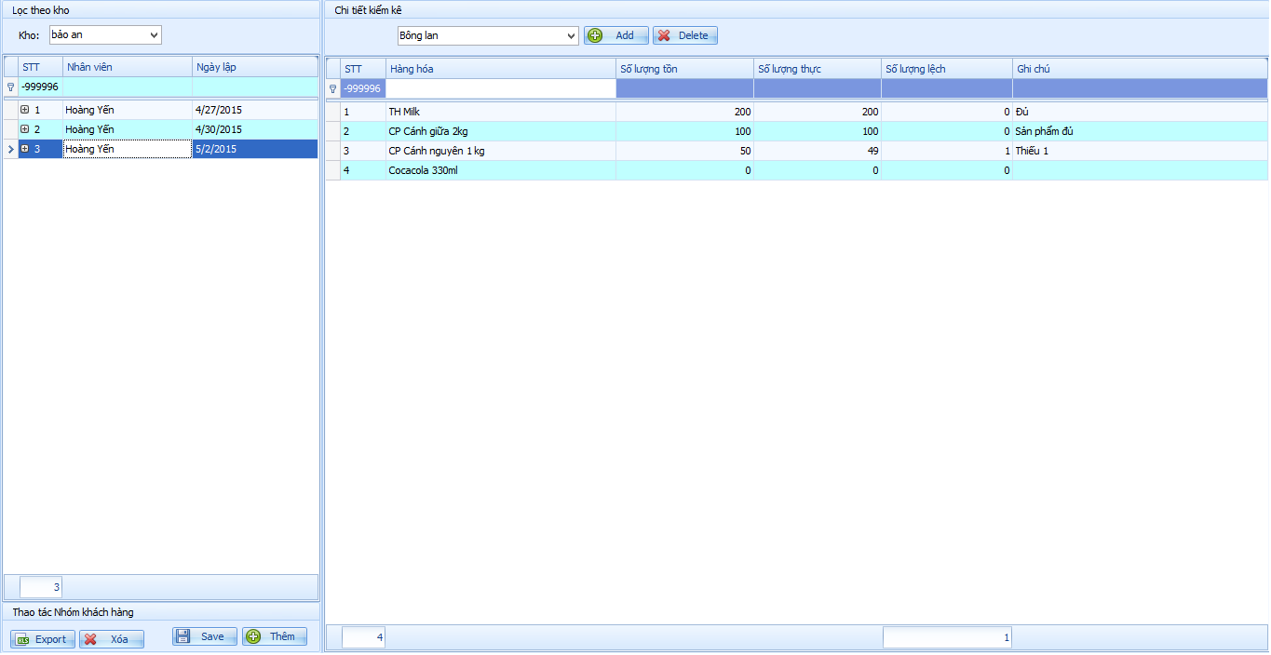

#### Quy trình bán hàng

* Mô tả quy trình:
  + Khách hàng có thể đặt hàng bằng cách gọi điện trực tiếp yêu cầu nhân viên lập đơn hàng (khách gọi) hoặc nhân viên gọi cho khách hàng (gọi khách) hoặc nhân viên viếng thăm khách hàng (viếng thăm).
  + Sau khi có thông tin đặt hàng, nhân viên bán hàng(nhân viên bán hàng lưu động hoặc nhân viên bán hàng tại chỗ) sẽ lập đơn hàng.
  + Trong trường hợp tồn kho vẫn còn nhưng tới nhiều người tạo đơn hàng cùng lúc, thì lúc đó đơn hàng vẫn được tạo. Dựa vào số lượng tồn dự kiến trên hệ thống, nhân viên sẽ báo lại cho khách hàng và để đơn hàng ở chế độ chờ.
  + Khi tạo đơn hàng, ngoài đơn giá mặc định, có thể điều chỉnh giá trực tiếp(giá tại thời điểm bán) và các chi phí khác như giảm giá, thuế VAT, công nợ, khuyến mãi.
  + Đơn hàng khi đã chốt, huỷ thì không sửa đổi dữ liệu.
  + Đơn hàng thuộc 2 loại Van sales và Pre sales:
    - Va sales là tạo đơn hàng và giao hàng tại chỗ.
    - Pre salses là tạo đơn hàng trước, giao hàng sau.
  + Đơn hàng được xuất nhiều lần. Mỗi phiếu xuất tương ứng phiếu giao hàng.
  + Với những chi tiết của đơn hàng đã được lập phiếu giao hàng thì không thay đổi. Hàng trả sẽ được tạo thành phiếu nhập.

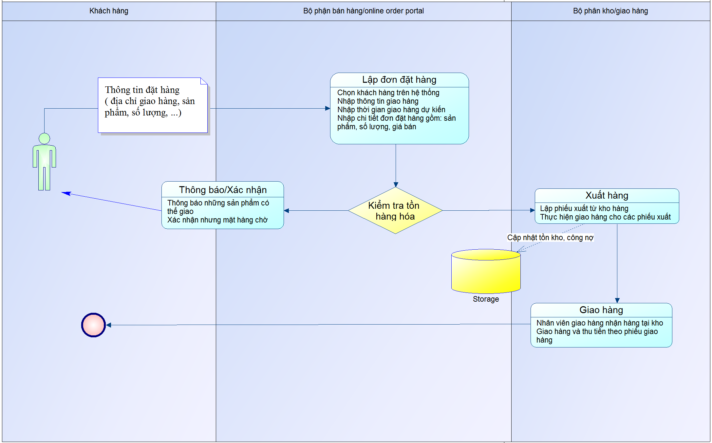

1. Quy trình bán hàng.

Giao diện lập đơn hàng - xuất hàng - phiếu giao hàng:

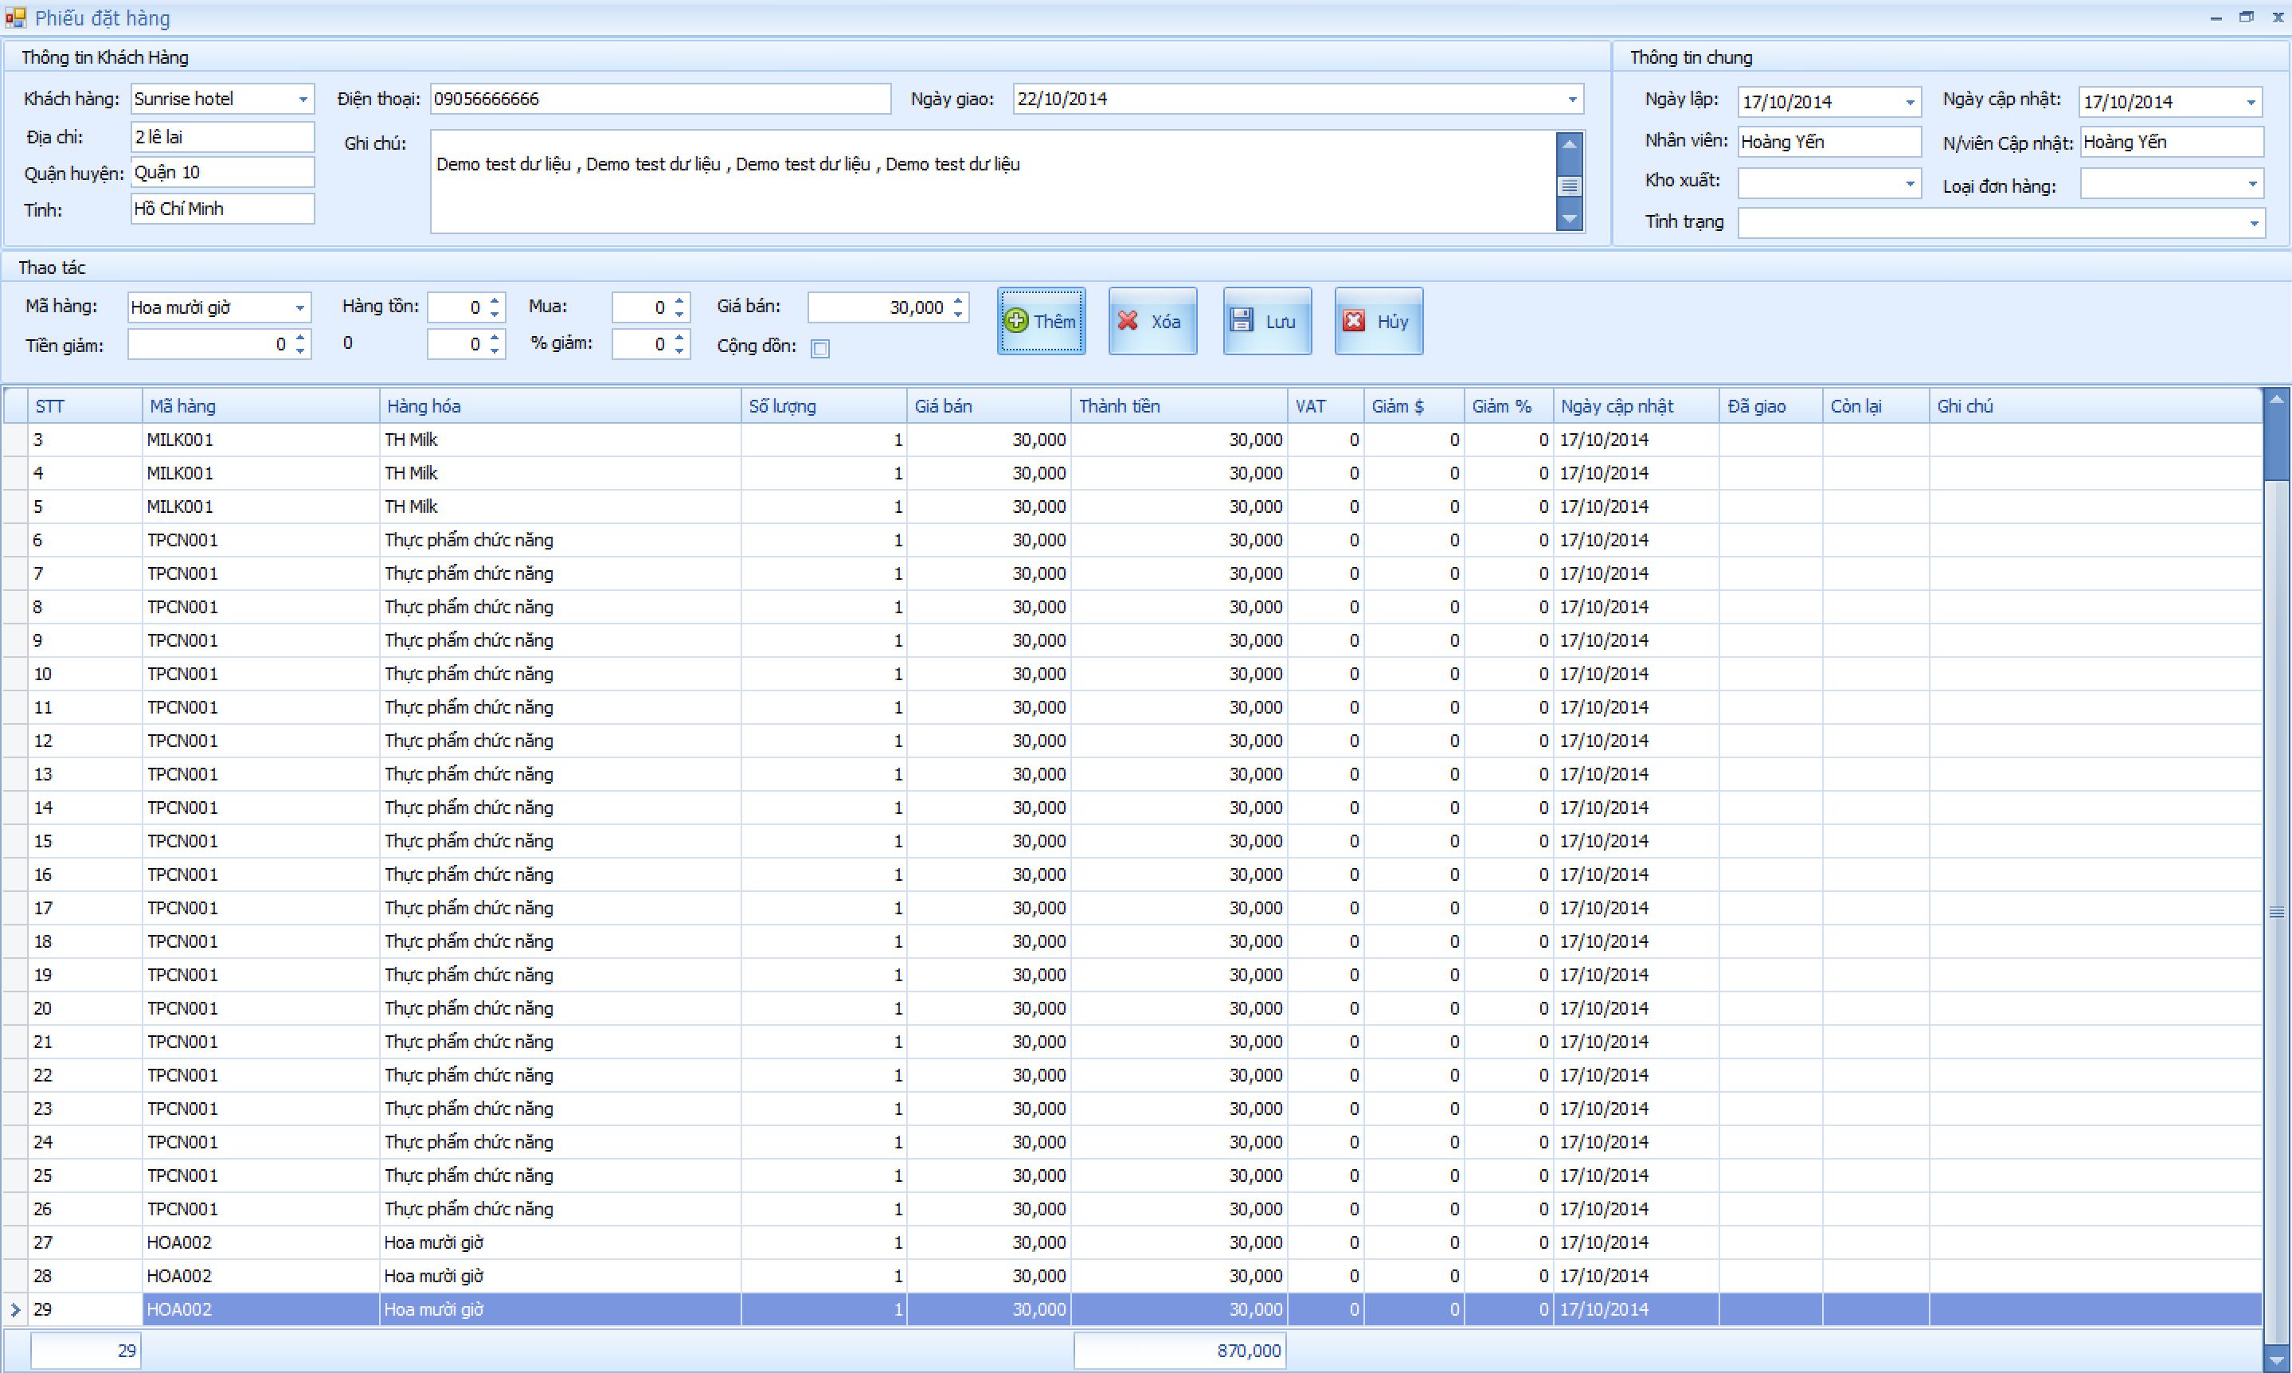

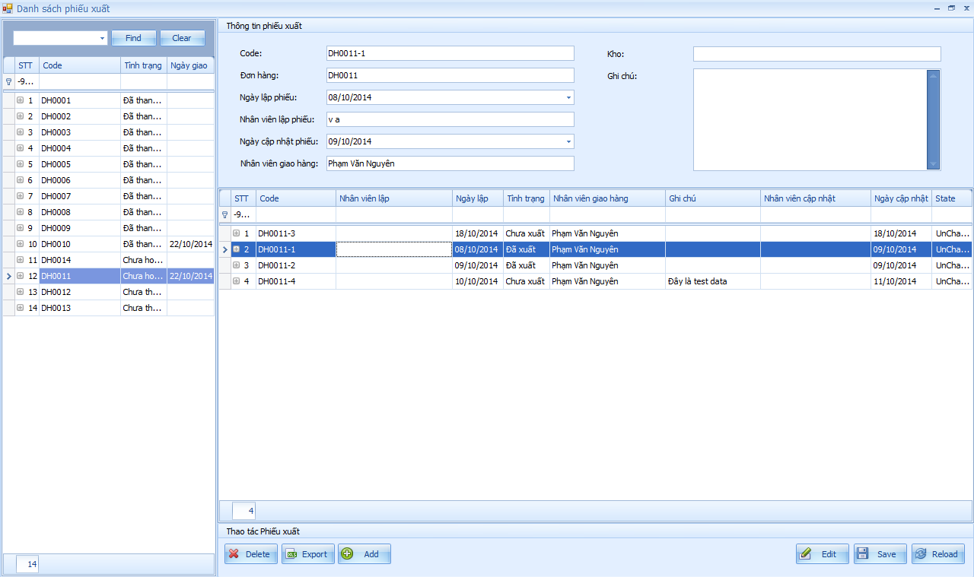

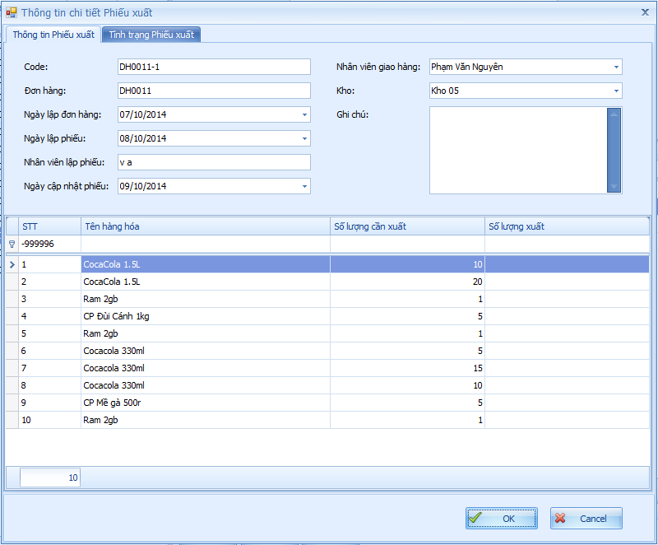

Giao diện lập đơn hàng của khách trên web - lịch sử mua hàng:

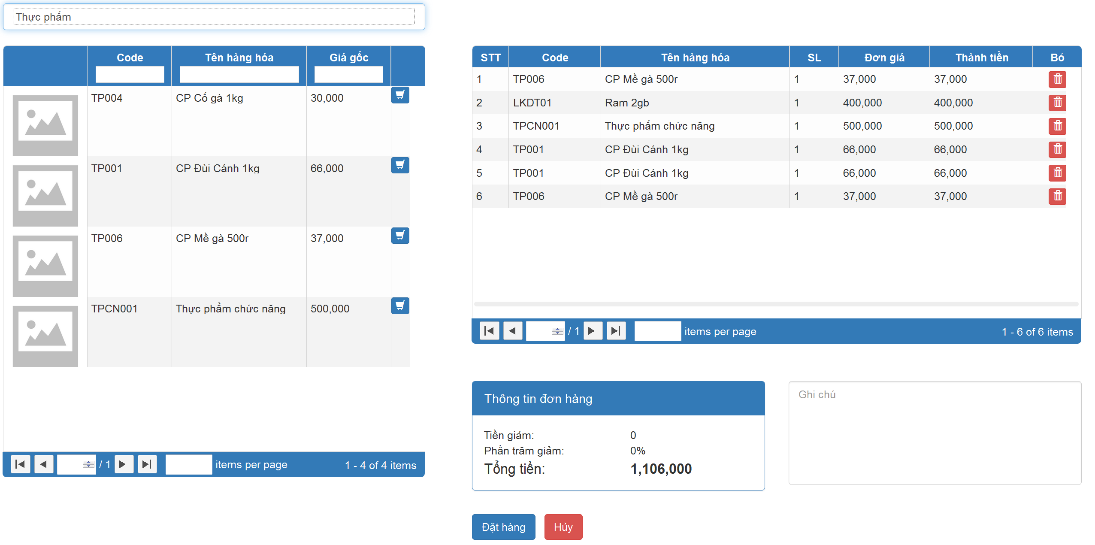

#### Quản lý công nợ

* Mô tả quy trình:
  + Công nợ được áp vào đơn hàng cuối tháng.Những gì liên quan đến tiền của 2 bên được gọi là công nợ.
  + Định mức công nợ của mỗi khách hàng khác nhau. Khi vượt định mức công nợ thì sẽ không tạo được đơn hàng, trừ khi được duyệt.
  + Dựa vào công nợ của nhà cung cấp, khách hàng trên hệ thống. Thủ quỹ lập phiếu thu chi cho các trường hợp xuất hàng, nhập hàng.
  + Thu tiền: Nhân viên giao hàng/nhân viên bán hàng đến giao hàng và thâu tiền tại chỗ về nộp lại thủ quỹ. Thủ quỹ check thanh toán(một phần hoặc thanh toán hết toa) các đơn hàng trên hệ thống. Thủ quỹ in biên nhận số tiền đã nhận cho những đơn hàng được thanh toán giao cho người nộp ký nhận.

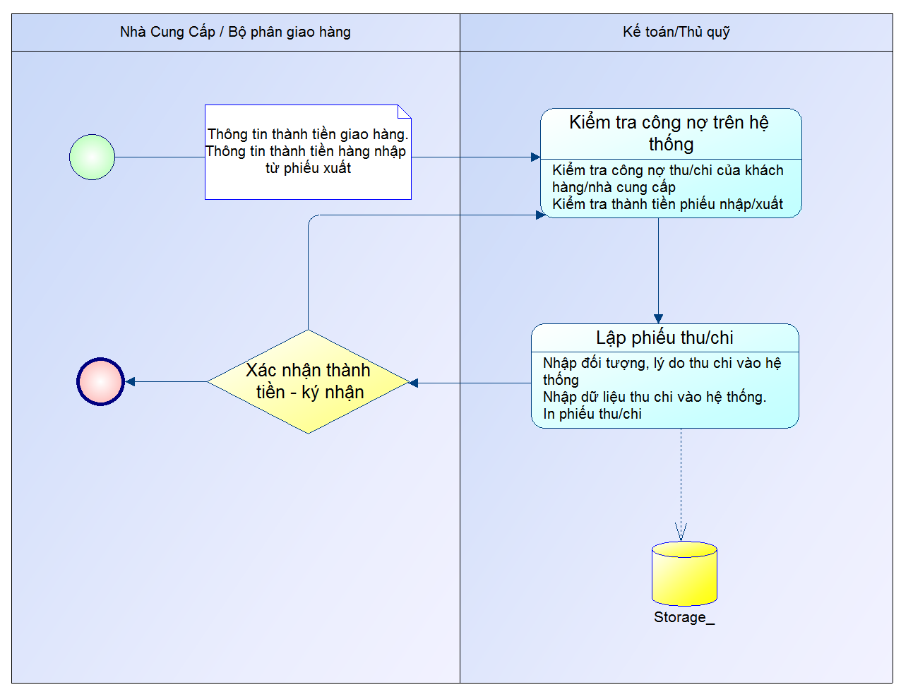

1. Quy trình quản lý công nợ - thu chi